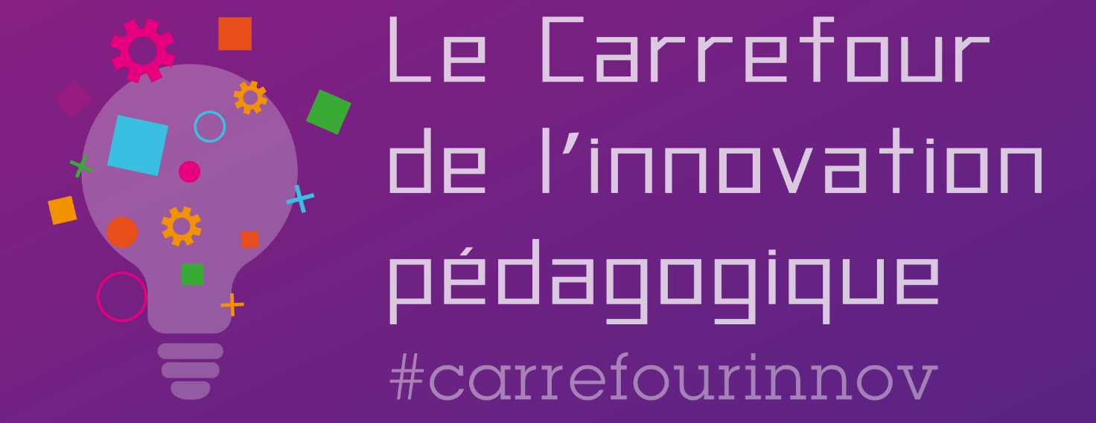

  - Développer les pratiques de mutualisation avec BRIO

Nous espérons que cette animation vous a inspiré. Et maintenant, c’est à vous de poursuivre ! Voici une petite fiche pour vous donner toutes les clés pour vous lancer.

  - Présentation de l’animation

La bibliothèque de ressources et d’idées pour la réalisation du chef d’œuvre (BRIO) accompagne les équipes-projet investies dans la réalisation du chef d’œuvre en CAP et en baccalauréat professionnel.
- Brio est une bibliothèque d’idées vivantes. Brio s’intéresse davantage à la fabrique du projet, ses réalisations, ses inflexions, ses recompositions qu’à ses résultats.
- Brio est un bac à sable. Les enseignants viennent tester les critères de convergence au vademecum du chef d'œuvre, esquisser de futures collaborations, planifier des activités.
- Brio est libre. Chacun contribue en fonction du degré d’avancement de son équipe-projet. L’ensemble des contributions constituent des ressources éducatives libres, accessibles au grand public.

Déclinée en trois temps, cette animation s’adapte à vos envies.
- Temps 1. Explorer BRIO : vous disposez de 15 minutes pour cerner l’intention générale de cette bibliothèque. Connecté.e à l’aide de vos identifiants académiques habituels, vous filtrez les idées de chef d’œuvre par spécialités, académies ou disciplines d’enseignement général ; vous explorez les menus contextuels. Chacun contribue à une note d’étonnement collaborative.
- Temps 2. Au choix (30 minutes) :
  - Réaliser la maquette d’une fonctionnalité innovante. Vous avez repéré un manque dans la conception du site : un tableau de bord, une galerie de médias, un blog ou tout autre chose ? Brossez en quelques coups de feutres la maquette de cette nouvelle fonctionnalité qui va étayer le développement professionnel de la communauté BRIO.
  - Proposer une idée de chef d’oeuvre. Spécifiez les triplets Diplôme, Spécialité, Etablissement ; précisez la durée du projet et décrivez vos intentions pédagogiques, les objectifs professionnalisants retenus, les disciplines supports, les méthodes participatives et les partenaires extérieurs. Accrochez des ressources à votre projet pour en retracer la progression. Outiller les apprentissages, réajuster les objectifs, remotiver l’équipe-projet, évaluer les élèves : vous ne cesserez de remettre votre ouvrage. Soyez inspirant.e : mutualisez vos pratiques.
- Temps 3. Evaluer l’efficacité du modèle BRIO. Nous interrogerons ensemble l’utilité et l’utilisabilité de BRIO, au service du développement d’une communauté professionnelle apprenante.

  - Matériel et outils utilisés

Matériel / Outils / Ressources
- Tablettes/ordinateurs/téléphones portables
- Vidéoprojecteur (connectique PC/Mac)
- 10 Post it chevalet, matériel de dessin (feutres, stylo), post-it, scotch

  - Public cible de cette animation

- les enseignants souhaitant se pencher sur les outils d’animation d’une communauté de pratique
- les enseignants en lycées professionnels accompagnant la réalisation d’un chef d’oeuvre

  - Sites et ressources conseillés

BRIO : https://brio.education.gouv.fr/
Page Eduscol contenant un mode d’emploi BRIO : https://eduscol.education.fr/2837/brio-bibliotheque-de-ressources-et-d-idees-au-service-du-chef-d-oeuvre

  - Intervenants

Nom des intervenants :
- Mikaël Colombo
- Valérie Marcon
- Marie Deroide
- Hugues Labarthe

Pour retrouver les intervenants :
- mikael.colombo@education.gouv.fr,
- valerie.marcon@education.gouv.fr
- marie.deroide@education.gouv.fr
- hugues.labarthe@education.gouv.fr

